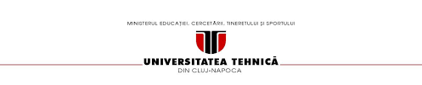

**ASSIGNMENT 5**

**PROCESSING SENSOR DATA OF DAILY LIVING ACTIVITIES**

**Ilovan Bianca-Maria**

**Grupa 302210**

**Cuprins:**

**1.**Obiectivul temei

**2.**Analiza problemei, modelare, scenarii, cazuri de utilizare

**2.1.**Analiza problemei

**2.2.**Modelare

**2.3.**Cazuri de utilizare

**2.4.**Scenarii

**3.**Proiectare

**3.1.**Decizii de proiectare

**3.2.**Diagrama UML

**3.3.**Structuri de date, algoritmi

**4.**Implementare

**4.1.**Clase

**5.**Rezultate

**6.**Concluzii

**7.**Bibliografie

**1.Obiectivul temei**

Obiectivul **principal** al temei era sa implementam practic o aplicatie pentru analiza „comportamentului” unei persoane inregistrata cu un set de senzori instalat in locuinta sa.

Jurnalul istoric al activitatii persoanei este evidentiat cu ajutorul campurilor: start_time, adica ora la care a inceput activitatea, end_time, seminificand ora la care s-a incheiat activitatea si activity_label, ce reprezinta tipul de activitate desfasurat de persoana. Printre aceste activitati regasim: plecarea, cina, pranz, micul dejun, timp liber/TV si altele. Toate aceste activitati sunt desfasurate pe mai multe zile. Monitorizarea acestora poate fi vizibila in fisierul text „Activities.txt”. Un anumit numar de task-uri trebuia realizat, fiecare cu cerinta sa. Pentru fiecare task era necesar sa trecem rezultatul intr-un fisier text pentru a putea fi garantata corectitudinea acestora.

Un alt obiectiv **important** poate fi considerat lucrul cu stream-uri si cu expresii lambda pentru a parcurge si a duce a bun sfarsit task-urile date, lucruri cu care nu neaparat am lucrat pana acum.

**2.Analiza problemei, modelare, scenarii, use case-uri**

**2.1. Analiza problemei**

Stream-urile au aparut incepand cu Java 8, fiind cele care transmit practic elemente dintr-o sursa, cum ar fi o structura de date sau un tablou printr-un pipeline de operatii de calcul.

Elementele unui stream sunt “vizitate” o singura data. Ca un Iterator, un nou stream trebuie generat pentru a revizui aceleasi elemente ale sursei. Stream-urile pot fi folosite pentru a colecta, filtra, afisa sau converti de la o structura de date la alta. Lucrul cu stream-uri si expresii lamda confer o eficienta mai ridicata.

Pentru a putea “concretiza” aplicatia era necesar sa implementam task-urile din cerinta assignment-ului, task-uri legate de perioada de monitorizare, ilustrata in fisierul dat “Activities.txt”. Astfel, acestea sunt:

• **Task_1:** definirea unei clase MonitoredData cu 3 campuri: start_time, end_time, activity_label. Era necesar sa cititm datele din fisierul de intrare, iar mai pe urma sa le afisam intr-un alt fisier pentru a verifica corectitudinea datelor citite. De asemenea trebuia create o lista de obiecte de tipul MonitoredData.

• **Task_2:** numararea zilelor distincte ce apar pe parcursul perioadei de monitorizare.

• **Task_3:** determinarea a cat de des apare fiecare activitate pe parcursul perioadei de monitorizare.

• **Task_4:** determinarea a numarului de dati a aparitiei fiecarei activitate pe zi pe parcursul perioadei de monitorizare.

• **Task_5:** aflarea duratei pentru fiecare activitate pe parcusul perioadei de monitorizare.

• **Task_6:** filtrarea activitatilor care au peste 90% din inregistrarile de monitorizare cu durata de mai putin de 5 minute.

Rezultatul fiecarui task are cate un fisier separat in care sunt scrise rezultatele obtinute in urma rezolvarii acestora.

**2.2. Solutie aleasa pentru modelarea problemei**

Avand in vedere cerintele assignment-ului am considerat ca pentru aceasta aplicatie pentru o organizare cat mai buna cel mai potrivit ar fi sa am 2 clase: MonitoredData(clasa ce era necesar sa o implementez pentru task-ul 1) si Tasks, clasa unde am cate o metoda pentru fiecare task pe care am ales sa il implementez.

De asemenea, in cerinta assignment-ului era mentionat ca toate cele 3 campuri ale clasei MonitoredData: start_time, end_time si activity_label sunt string-uri, insa eu am ales ca 2 din ele: start_time si end_time intrucat au legatura cu cate un timp(cu ora, minut si secunda) am ales sa le declar de tipul LocalDateTime, ce mosteneste clasa de obiecte si implementeaza interfata ChronoLocalDateTime, iar ajutorul DateTimeFormatter am reusit sa formatez datele mele.

**2.3. Use case-uri**

Functionalitatea aplicatiei e descrisa de diferite cazuri de utilizare ale acesteia, in cazul sistemului de monitorizare fiind vorba despre realizarea diverselor task-uri. Pentru a simula aceasta aplicatie, toate datele de intrare sunt intalnite in fisierul “Activities.txt”. Utilizatorul este cel care trebuie sa ruleze acest fisier. Datele de la fiecare task vor fi scrise in cate un fisier separat cu numarul task-ului. Pentru a rula aplicatia este necesara introducerea urmatoarei comenzi:

***java -jar <the_absolute_path.jar>***

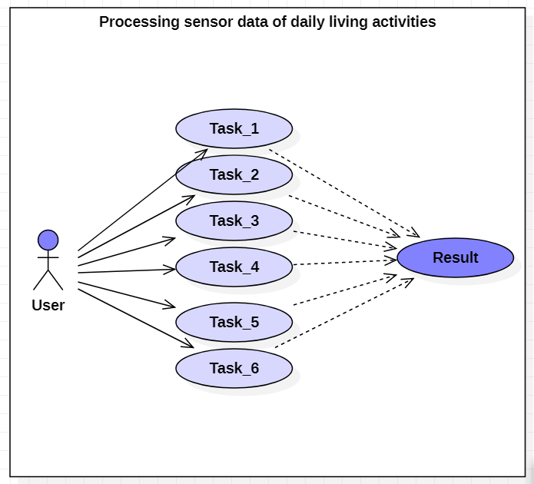

**2.4. Scenarii**

**Use case**: se rezuleaza aplicatia fie din Tasks din ecplipse, fie ruland fisierul jar

**Primary actor:** user

**Scenariu de succes**:

Pentru a utiliza aplicatia sunt necesare urmatoarle:

1.Crearea unui fisier “Activities.txt”, ce va fi dat ca input, in care se introduc practic rezultatele in urma perioadei de monitorizare. O linie a fisierului este de forma:

**2011-11-28 02:27:59 2011-11-28 10:18:11 Sleeping**

unde -primul camp reprezinta momentul in care a inceput activitatea(**start time-ul**)

-al doilea camp reprezinta momentul in care s-a inceiat activitatea(**end time-ul**)

-al treilea camp reprezinta activitatea desfasurata(**activity_label**)

2.Salvarea fisierului in folderul proiectului.

3.Se ruleaza aplicatia, nefiind nevoie sa se dea vreun argument cu fisierul de intare, intrucat numele fisierul este dat in proiect, atunci cand se realizeaza citirea din el.

4.In urma rularii, se vor creea cate un fisier de iesire pentru fiecare task implementat, fisiere denumite sugestiv: “Task_number”.

Rezultatele obtinute pot fi verificate prin deschiderea fisierelor de iesire, cat si in consola.

**Scenarii de esec:**

• In cazul in care fisierul “Activities.txt” nu este gasit va fi aruncata o exceptie care va arata acest lucru si astfel simularea nu va putea merge mai departe.

• De asemenea, in cazul in care se va schimba continutul fisierului “Activities.txt”, iar acesta nu va respecta formatul de start_time, end_time separate de “\t\t” si activity_label, un mesaj va fi afisat.

**3. Proiectare**

**3.1. Decizii de proiectare**

O prima decizie de proiectare ar putea fi considerata faptul ca am ales ca aplicatia sa aiba 2 clase: **MonitoredData** a caror campuri sunt cunoscute deja: start_time, end_time(de tipul LocalDateTime) si activity_label si **Tasks**, unde se regasesc task-urile din cerinta assignment-ului, cat si o metoda main de unde se va rula proiectul in Eclipse. Aceste 2 clase se afla in singurul pachet al proiectului si anume: **PT2020.Assignment5**.

**3.2. Diagrama UML**

Diagrama cu clasele proiectului **MonitoredData** si Task, in care am pus in principal metodele principale din fiecare clasa. Important e de precizat ca in clasa Tasks se regaseste si metoda main, ce permite rularea programului.

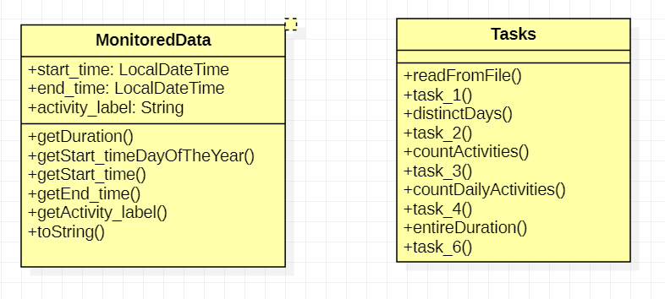

Diagrama de pachete lipseste de aceasta data, intrucat dupa cum am precizat am un singur pachet in care sunt incluse cele 2 clase: **PT2020.Assignment5**.

**3.3. Structuri de date, algoritmi**

Structurile de date folosite in dezvoltarea aplicatiei sunt:

- **List<MonitoredData> si ArrayList<MonitoredData>**: for my list of activities

**- Map<String, Integer>:** representing the mapping of each distinct activity

**- Map<integer, Map<String, Integer>>:** that contains the activity count for each day of the log

**- Map<String, LocalTime>:** for computing the entire duration

**4. Implementare**

**4.1. Clase**

Am decis ca fiind potrivit ca aceasta aplicatie sa contina 2 clase: **MonitoredData** si **Tasks**.

• clasa **MonitoredData** este o clasa a carei creere este prevazuta la primul task, unde se cere ca aceasta clasa sa aiba 3 campuri de tip String: start_time, adica momentul in care a inceput activitatea(atat data cat si ora), end_time, adica momentul in care a luat sfarsit activitatea(atat data cat si ora) si activity_label, mai exact activitatea desfasurata de persoana in timpul perioadei de monitorizare. Eu am ales insa ca start_time si end_time sa fie de tipul LocalDateTime pentru a le manipula mai bine si pentru a nu fi nevoie sa folosesc split pentru a le separa. Ca metode in aceasta clasa intalnim metodetele de **get** si **set** pentru cele 3 campuri pomenite la inceput. In constructorul clasei am folosit DateTimeFormatter.ofPattern(„yyyy-MM-dd HH:mm:ss) tocmai pentru a avea formatul regasit si in fisier. Alte metode folosite in aceasta clasa sunt : **getDuration()**, metoda ce returneaza practic cat dureaza o activitate, in functie de timpul de incepere si timpul de incheiere al acesteia, **getstart_timeDayOfYear()** ce returneaza ziua din an. Aceste 2 metode au putut fi implementate tocmai pentru ca am ales sa lucrez cu LocalDateTime. Tot in aceasta clasa mi-am creat o lista de obiecte de tipul MonitoredData, pentru care din nou am metode de get si set.

Metoda **toString()** din aceasta clasa este cea care ma va ajuta sa se faca scrierea in fisier pentru a vedea ca datele puse la dispozitie au fost separata in mod corespunzator, astfel am afisat start_time, end_time si activity_label.

• clasa **Tasks** este practic clasa de baza a proiectului, intrucat aici are loc realizarea tuturor task-urilor necesare. Aici regasim o lista de activitati **private static List<MonitoredData> *listOfActivities****,* lista ce va fi initializata in metoda de citire din fisier **readFromFile(),** care respecta cerintele **Task-ului 1**, mai exact citirea datelor din fisierul „Activities.txt” cu ajutorul stream-urilor. Era nevoie de separarea campurilor cu 2 tab-uri, astfel respectand acest lucru rezultatul era cel asteptat. Cu ajutorul metodei **task_1()** in care am decis sa folosesc **FileWriter** pentru a scrie in fisier, se va crea un fisier de iesire numit „Task_1.txt” in care se poate verifica corectitudinea datelor.

**Task-ul 2** presupunea numararea zilelor distincte ce apar pe parcursul perioadei de monitorizare, lucru pentru care am folosit metoda de tip long **distinctDays(),** unde dupa ce obtin ziua, cu ajutorul metodei getstart_timeDayOfTheYear() din MonitoredData, vad cate zile distincte am cu ajutorul lui distinct() si le numar cu ajutorului lui count(). Metoda **task_2()** foloseste metoda precedenta si ma ajuta sa scriu in fisier cate zile distincte am gasit pe parcursul perioadei de monitorizare, fisier care are numele „Task_2.txt”.

**Task-ul 3** presupunea sa aflam de cate ori a aparut fiecare activitate pe parcursul perioadei de monitorizare. Intrucat mi se cerea sa returnez o structura de tipul Map<String, Integer> ce reprezenta maparea pentru fiecare activitate distincta la numarul de evenimente din jurnal, cheia map-ului fiind un obiect String corespunzator activitatii, iar valoarea reprezentand un obiect intreg corespunzand de cate ori a aparut activitatea in perioada de monitorizare. Metoda de tipul Map<String, integer> **countActivities()** este cea care ma ajuta sa numar activitatile, iar cu ajutorul metodei **task_3()** scriu in fisier informatiile necesare.

**Task-ul 4** cerea sa numaram practic de cate ori a aparut fiecare activitate pe zi in perioada de monitorizare. Se cerea sa returnez o structura de tipul Map<Integer, Map<String, integer>> ce contine numarul de activitati pentru fiecare zi a jurnalului. Cheia map-ului va reprezenta un obiect de tipul Integer corespunzator numarului zilei de monitorizare, iar valoarea va reprezenta practic o structura de tipul Map<String, Integer>, unde de aceasta data cheie e un obiect String corespunzand numelui activitatii desfasurate, iar obiectul de tip Integer va reprezenta de cate ori a aparut activitate in cursul zilei respective. Numararea activitatilor a fost facuta cu ajutorul metodei **countDailyActivities()**, returnand tipul cerut, iar cu ajutorul metodei **task_4()** scriu in fisierul „Task_4.txt” rezultatul.

**Task-ul 5** cerea sa calculam durata fiecarei activitati pe perioada monitorizarii. Era necesara returnarea unei structuri de tipul Map<String, LocalTime> in care cheia va fi reprezentata de un obiect String corespunzator numelui activitatii si valoarea va reprezenta un obiect de tipul LocalTime corespunzator duratei activitatii in perioada de monitorizare. In clasa MonitoredData am precizat deja ca am implementat metoda getDuration() ce calculeaza durata dintre start_time si end_time. Metoda **entireDuartion()** este cea care imi calculeaza durata pentru fiecare activitate, returnand tipul precizat. Cu ajutorul metodei **task_5()**, unde folosesc metoda entireDuration() am ales ca valoarea duratei sa fie afisata atat in ore cu ajutorul toHours(), cat si in minute cu ajutorul toMinutes(), lucruri pe care le voi scrie in fisierul „Task_5.txt” pentru verificarea rezultatului.

De asemenea, am ales ca metoda **main** sa fie tot in aceasta clasa, intrucat in constructor imi apelez metoda de readFromFile() si toate cele 5 metode pentru task-uri.

**5. Rezultate**

In urma rularii programului, in folderul proiectului se vor crea 5 fisiere, fiecare corespunzatoare pentru task-urile implementate in cadrul aplicatiei.

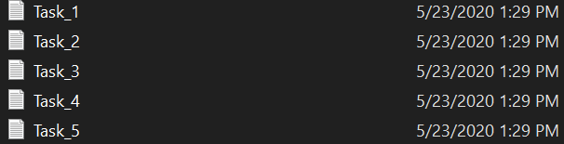

In urma deschiderii fiecarui fisier se vor obtine urmatoarele rezultate:

**Task 1:**

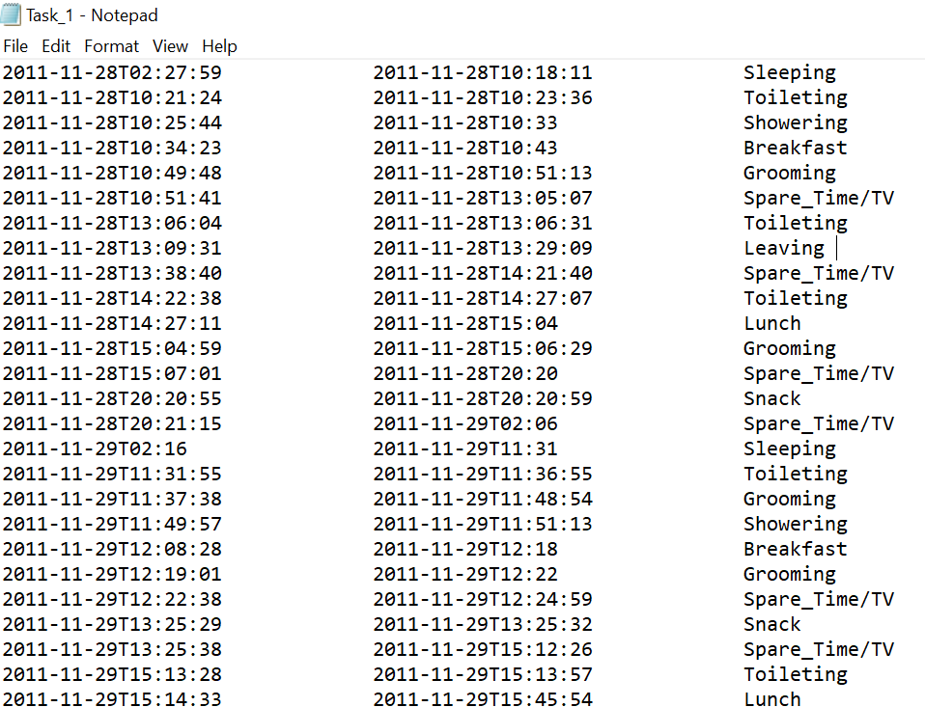

**Task 2:**

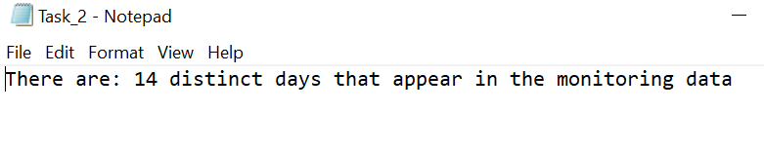

**Task 3:**

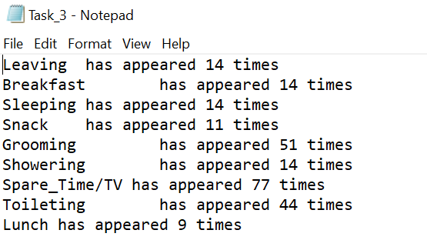

**Task 4:**

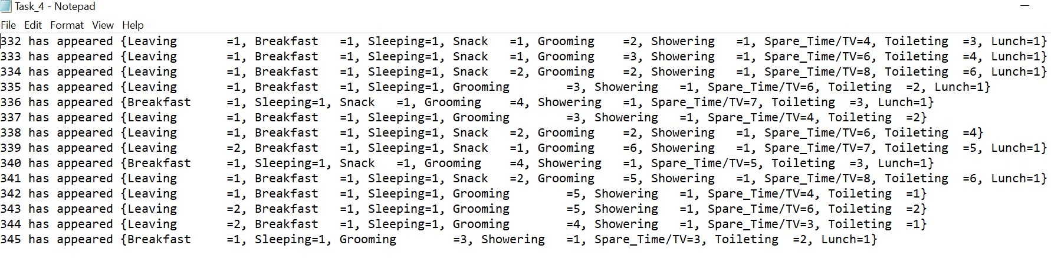

**Task 5:**

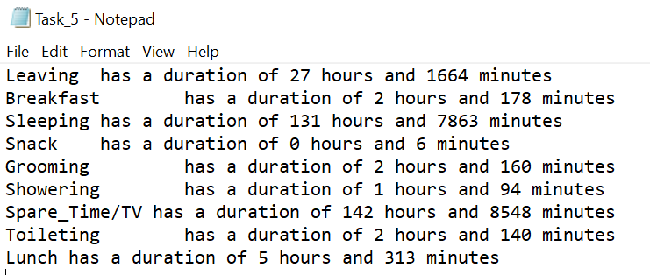

**6. Concluzii**

Cu ajutorul acestei teme m-am familiarizat cu tot ce inseamna stream-uri si lambda expressions intrucat nu mai lucrasem pana acum cu nici una din ele. De asemenea, nu prea lucrasem inainte cu LocalDateTime si Duration si cred ca sunt destul de usor si la indemana de folosit. Cred ca era putin mai dificil la task-ul 5 daca imi declaram start_time si end_time ca string-uri la inceput.

Pe langa asta cred ca PT-ul in general m-a ajutat in mare parte sa imi aprofundez anumite chestii legate de OOP.

**7. Bibliografie**

<https://stackoverflow.com/questions/48355820/java-lambda-expression-count-the-number-of-appearances?noredirect=1&lq=1>

<https://stackoverflow.com/questions/4671246/unique-int-from-date>

<https://www.javatpoint.com/java-localdatetime>

<https://docs.oracle.com/javase/tutorial/java/javaOO/lambdaexpressions.html>

<https://www.baeldung.com/java-8-streams>

<https://www.baeldung.com/java-8-functional-interfaces>

<https://mkyong.com/java8/java-8-stream-read-a-file-line-by-line/?fbclid=IwAR2wnGlUwsHkSxiTB25roHtrEofKFq7eiVCZlpCDDC5JK-jViTw7iWYaN8E>